深 圳 大 学 实 验 报 告

课程名称： 算法设计与分析

实验项目名称： 排序算法性能分析

学院： 计算机与软件学院

专业： 计算机科学与技术

指导教师： 马里佳

报告人： 学号：

实验时间： 2025/3/11

实验报告提交时间： 2025/3/18

教务部制
一、实验目的：
1. 掌握选择排序、冒泡排序、合并排序、快速排序、插入排序算法原理
2. 掌握不同排序算法时间效率的经验分析方法，验证理论分析与经验分析的一致性。
二、实验原理：
排序问题要求我们按照升序排列给定列表中的数据项，目前为止，已有多种排序算法提出。本实验要求掌握选择排序、冒泡排序、插入排序、合并排序、快速排序算法原理，并进行代码实现。通过对大量样本的测试结果，统计不同排序算法的时间效率与输入规模的关系，通过经验分析方法，展示不同排序算法的时间复杂度，并与理论分析的基本运算次数做比较，验证理论分析结论的正确性。
1、实现选择排序、冒泡排序、插入排序、合并排序、快速排序算法；
2、以待排序数组的大小n为输入规模，固定n，随机产生20组测试样本，统计不同排序算法在20个样本上的平均运行时间；
3、分别以n=10万, n=20万, n=30万, n=40万, n=50万等等，重复2的实验，画出不同排序算法在20个随机样本的平均运行时间与输入规模n的关系

三、算法思想与复杂度分析：

选择排序算法

算法思路
通过重复地对未排序项扫描，找到其中的最小值，并把它放到正确的位置上。
如图1。每趟循环，在未排序项中扫描得到最小值，把它交换至最前未排序项的最前方，并使之成为已排序项。图中红色表示未排序项，黄色表示每趟扫描得到的最小值项，绿色表示已完成排序项。每次循环，将减少一个未排序项，增加一个已排序项，所以，至多需要n次循环，即可完成n个数据项的排序。
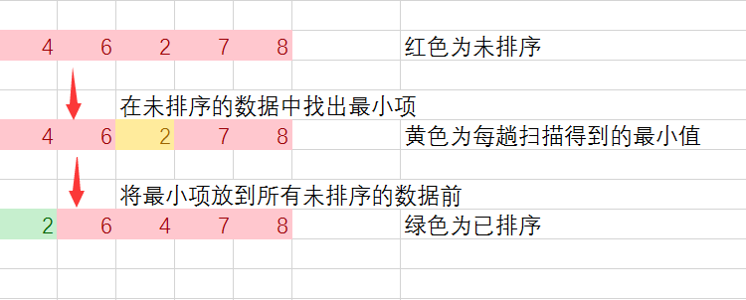
图1 选择排序思路图

伪代码
function selectionSort(arr):
# 获取数组的长度
n = arr.length
# 外层循环，遍历数组，i 表示当前未排序部分的起始位置
for i from 0 to n - 2:
# 假设当前未排序部分的第一个元素是最小的，记录其索引
minIndex = i
# 内层循环，从 i + 1 开始遍历未排序部分，寻找最小元素的索引
for j from i + 1 to n - 1:
# 如果当前元素小于假设的最小元素
if arr[j] < arr[minIndex]:
# 更新最小元素的索引
minIndex = j
# 将最小元素与未排序部分的第一个元素交换位置
swap arr[i] and arr[minIndex]

对于选择排序的外层循环：每次循环前，arr[0..i - 1]为已排序好的数据，arr[i..n - 1]为未排序的数据。
第一次循环开始前，arr[0..-1]表示没有数据已被排序好，整个数组arr[0..n - 1]都是未排序的数据。
对于第i次循环：
首先在内层循环中，会在未排序部分arr[i..n - 1]里找出最小元素的索引minIndex。
接着将最小元素arr[minIndex]与未排序部分的第一个元素arr[i]进行交换。
循环结束后，原本未排序部分里的最小元素被移到了arr[i]的位置，这个元素就成为了已排序部分的新成员，i的值加 1。这样一来，已排序部分变为arr[0..i]，未排序部分变为arr[i + 1..n - 1]，继续保持上述性质。
当循环结束时，i = n - 1，此时arr[0..n - 2]已经排序完毕。由于每次循环都会把未排序部分的最小元素放到合适位置，所以剩下的arr[n - 1]也自然出现在它应有的位置。所以，此时整个数组完成排序。

性能分析
时间效率：
外层循环控制未排序部分的起始位置，其循环体总共会执行 n - 1 次。
里层循环用于在未排序部分中寻找最小元素，对于外层循环的每一次迭代，里层循环的循环体执行次数会随着 i 的变化而变化。当外层循环的 i 取值确定时，里层循环从 i + 1 开始，到 n - 1 结束，所以里层循环的循环体执行 n - i - 1 次。
根据等差数列求和公式，对 i 从 0 到 n - 2 求和 (n - i - 1) 可得：
(n−1)+(n−2)+⋯+1=(n−1)×n​/2​
根据大 θ 表示法的定义，忽略常数系数和低阶项，该算法的运行时间为 θ(n²)。这意味着无论数组初始状态如何，选择排序的时间复杂度都是平方级别的，在处理大规模数据时效率较低。
（2）是一种不稳定的排序方法
空间效率：
（1）该排序算法没有使用额外的辅助空间，，该算法的空间复杂度为 θ(1)

冒泡排序

（1）算法思路
通过多次循环，对每组相邻元素比较大小，较大的后移，较小的往前，直至所有相邻元素都比较完成，最大的元素即在最后一位。元素小的不断往前上浮(起泡)，元素大的记录不断后移下沉(每趟排序最大的一直沉到底)，即“冒泡“排序
如图3以红色箭头和蓝色箭头分别表示相邻的元素，然后比较两个元素大小，两个元素互相交换，较大的元素往后移。
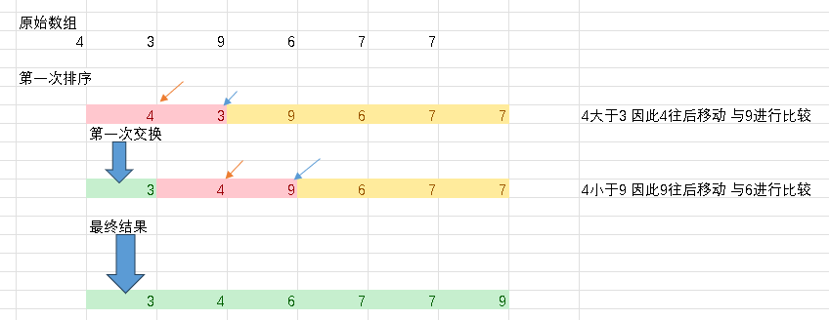
图2 冒泡排序过程图

（2）伪代码
function bubbleSort(arr):
n = arr.length // 获取数组长度
for i from 0 to n - 2: // 外层循环：控制排序轮数（共 n-1 轮）
for j from 0 to n - i - 2: // 内层循环：遍历未排序部分
if arr[j] > arr[j + 1]: // 比较相邻元素
swap arr[j] and arr[j + 1] // 交换顺序错误的元素

外层循环的次数为数组长度 n - 1，表示总共需要进行 n - 1 趟冒泡操作。每一趟冒泡的目标是将当前未排序部分的最大元素移动到正确的位置。
内层循环在每一趟冒泡中遍历未排序部分，依次比较相邻元素，将较大的元素交换到右侧。这样，每一趟遍历后，最大的元素会被移动到当前未排序部分的末尾。

（3）性能分析
时间效率：
（1）一般情况时间复杂度分析
冒泡排序包含两层嵌套循环。外层循环的作用是控制冒泡的趟数，其循环体总共会执行 n - 1 次，这里 n 代表数组的长度。具体来说，当外层循环变量从 0 递增到 n - 2 时，外层循环结束。
里层循环用于在每一趟冒泡过程中，对相邻元素进行比较和交换操作。对于外层循环的每一次迭代，里层循环的执行次数会随着外层循环变量 i 的变化而变化。当外层循环变量为 i 时，里层循环从 0 开始，到 n - i - 2 结束，所以里层循环的循环体执行 n - i - 1 次。
为了计算整个算法的运行时间，我们需要对里层循环的执行次数进行求和。根据等差数列求和公式，对 i 从 0 到 n - 2 求和 (n - i - 1) 可得：
(n−1)+(n−2)+⋯+1=(n−1)×n​​/2
该算法的运行时间为 θ(n²)。。这表明在一般情况下，无论数组元素的初始排列如何，冒泡排序的时间复杂度都是平方级别的，随着数组规模的增大，排序所需的时间会显著增加。

（2）最好情况时间复杂度分析
若数组的初始状态是有序的，那么在进行第一趟冒泡扫描时，相邻元素的比较结果都会满足顺序要求，不会发生任何交换操作。当程序检测到在这一趟中没有发生交换时，就可以判定数组已经有序，从而提前结束排序过程。此时，只需要进行一趟扫描，里层循环执行 n - 1 次，因此冒泡排序在最好情况下的时间复杂度为 θ(n)。
（3）冒泡排序是一种稳定的排序方法。

空间效率：
（1）该算法仅需要开辟一个数组一个额外空间即可。由此，可以直接分析得到，该算法的空间复杂度为θ(1)。

合并排序

（1）算法思路
将n个记录看成n个有序的序列，将原始的序列分成n个有序的序列，然后通过一个值一个值比较的方法，进行n个序列的比较，然后合并成新的有序的序列，重复操作，直至合并完成。
这里采用二路归并，其核心是将前后相邻的两个有序的子序列合并成新的序列，如图5。首先将原始数组分成左右子序列，然后再对左子序列再分成左右子序列，右子序列同理。
其次分到不能再分之后，开始比较序列，进行两两合并，最终合成新序列
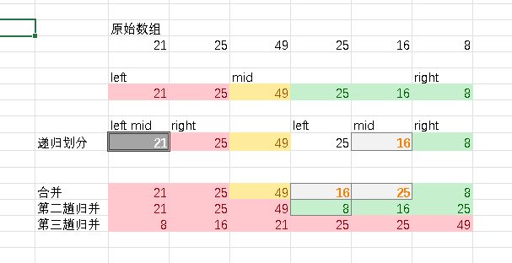
图3 归并排序流程图

伪代码
function merge(arr, left, mid, right):
# 计算左子数组的长度
n1 = mid - left + 1
# 计算右子数组的长度
n2 = right - mid
# 创建两个临时数组，分别存储左右子数组
create temporary arrays L of size n1 and R of size n2
# 将左子数组的元素复制到临时数组 L 中
copy elements from arr[left...mid] to L
# 将右子数组的元素复制到临时数组 R 中
copy elements from arr[mid + 1...right] to R
# 初始化三个指针，i 用于遍历 L，j 用于遍历 R，k 用于遍历原数组
i = 0, j = 0, k = left
# 比较 L 和 R 中的元素，将较小的元素依次放入原数组中
while i < n1 and j < n2:
if L[i] <= R[j]:
# 如果 L 中的元素较小，将其放入原数组
arr[k] = L[i]
# i 指针向后移动一位
i = i + 1
else:
# 如果 R 中的元素较小，将其放入原数组
arr[k] = R[j]
# j 指针向后移动一位
j = j + 1
# k 指针向后移动一位
k = k + 1
# 将 L 中剩余的元素复制到原数组中
while i < n1:
arr[k] = L[i]
i = i + 1
k = k + 1
# 将 R 中剩余的元素复制到原数组中
while j < n2:
arr[k] = R[j]
j = j + 1
k = k + 1

# 合并排序函数，采用分治法将数组递归地分成两部分，分别排序后再合并
function mergeSort(arr, left, right):
# 当左索引小于右索引时，继续递归排序
if left < right:
# 计算中间索引
mid = left + (right - left) / 2
# 递归排序左子数组
mergeSort(arr, left, mid)
# 递归排序右子数组
mergeSort(arr, mid + 1, right)
# 合并两个子数组
merge(arr, left, mid, right)

对于初始序列，取中点进行分割成左序列和右序列，分割到不能在分割之后，开始合并并进行合并排序。

（3）性能分析
时间效率：
（1）一般情况时间复杂度分析
合并排序采用分治法，将原问题分解为两个子问题，分别对左右两部分子数组进行排序，然后再将排好序的子数组合并起来。
分解过程不断地将数组从中间分成两部分，直到子数组中只有一个元素或者为空。这个分解过程的时间复杂度是O(log n)，因为每次分解都将问题规模缩小一半，类似于二分查找的过程。
合并过程不断合并两个已排序的子数组。对于长度为 n 的数组，合并操作需要遍历两个子数组的所有元素，时间复杂度为 O(n)。 综合分解和合并过程，根据主定理或者递归树分析方法，合并排序的时间复杂度为 O(n log n)。从递归的角度来看，递归树的每一层的合并操作时间复杂度总和为 (O(n)，而递归树的深度为 (log n)，所以总的时间复杂度为 O(n log n)。用大θ表示法，该函数的运行时间为 θ(nlog n)。
（2）最好情况时间复杂度分析
无论数组的初始状态如何，合并排序都需要进行相同的分解和合并操作。因为它总是将数组不断地二分，然后再合并已排序的子数组，所以最好情况下的时间复杂度和一般情况一样，都是 O(nlog n)。
（3）归并排序是一种稳定的排序方法
空间效率：
（1）在合并排序中，merge 函数需要额外的空间来存储两个临时子数组 L 和 R。在最坏情况下，这两个临时子数组的总长度为 n（即整个数组的长度）。虽然递归调用会使用栈空间，但栈的深度为 (logn)，栈空间的复杂度为 O(log n)，相比于临时数组的 O(n) 空间复杂度，栈空间可以忽略不计。因此，合并排序的空间复杂度为 O(n)，用大θ 表示法为 θ(n)。这是因为每次合并操作都需要创建临时数组来存储子数组的元素，这些临时数组的空间开销是合并排序空间复杂度的主要来源。

快速排序

算法思路
从数组当中第一个数为关键字key，然后按照这个关键字key的大小，最终将数组分成左右两个序列，左序列全部小于key，右序列全部大于key。然后从左序列里又可以选取一个关键字key，又分成更小的左右两个序列，右序列同理。重复操作，即可最终完成排序
如图七，选取第一个数为关键字key，然后取一个数为left，最后一个数为right，从right开始，往前找第一个小于key的数，放入left的位置，随后left往后找第一个大于key的数，放入right的位置，直至left=right，一趟快速排序即完成
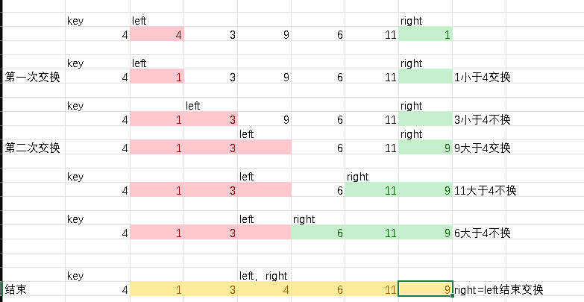
图4 快速排序流程图

伪代码
function partition(arr, left, right):
# 选择最后一个元素作为基准元素
pivot = arr[right]
# 初始化一个指针 i，用于标记小于基准元素的元素的位置
i = left - 1
# 遍历数组，将小于基准元素的元素交换到左边
for j from left to right - 1:
if arr[j] < pivot:
# 如果当前元素小于基准元素
i = i + 1
# 交换当前元素和 i 位置的元素
swap arr[i] and arr[j]
# 将基准元素放到正确的位置
swap arr[i + 1] and arr[right]
# 返回基准元素的最终位置
return i + 1

# 快速排序函数，采用分治法，通过基准元素将数组分成两部分，分别排序
function quickSort(arr, left, right):
# 当起始索引小于结束索引时，继续递归排序
if left < right:
# 找到基准元素的最终位置
pi = partition(arr, left, right)
# 递归排序基准元素左边的部分
quickSort(arr, left, pi - 1)
# 递归排序基准元素右边的部分
quickSort(arr, pi + 1, right)
快速排序采用分治法的思想，把一个大的排序问题拆分成多个小的排序问题。通过选取一个基准元素，将数组划分成两部分，使得一部分元素都小于等于基准元素，另一部分元素都大于等于基准元素，然后分别对这两部分递归地进行排序，最终让数组变得有序。

性能分析
时间效率
（1）一般情况时间复杂度分析
快速排序的平均时间复杂度是 O(nlog n)。在平均情况下，每次分区操作能把数组大致均匀地分成两部分。递归树的深度大约为 logn，每一层所有分区操作的时间复杂度总和为 O(n)，所以总的时间复杂度为 O(nlogn)。用大 θ 表示法，平均运行时间为 θ (nlogn)。
（2）最坏情况时间复杂度分析
要是每次选择的基准元素都是数组中的最大或最小元素，比如数组已经是有序的（升序或降序），而且每次都选第一个或最后一个元素作为基准元素，那么分区操作会极度不平衡，每次只能将数组分成一个长度为 0 的子数组和一个长度为 n - 1 的子数组。这时递归树会退化为一个链表，深度为 n，每一层的分区操作时间复杂度为 O(n)，所以最坏情况下的时间复杂度为 O(n²)。
（3）最好情况时间复杂度分析
当每次选择的基准元素都能将数组均匀地分成两部分时，快速排序达到最好情况。此时递归树的深度为 log n，每一层的分区操作时间复杂度总和为 O(n)，所以最好情况下的时间复杂度为 O(nlogn)
（4）快速排序是一种不稳定的排序算法。
空间效率
快速排序的空间复杂度主要取决于递归调用栈的深度。
平均情况：平均情况下，递归树的深度为 log n，所以平均空间复杂度为 O(log n)。
最坏情况：在最坏情况下，递归树退化为链表，深度为 n，此时空间复杂度为 O(n)。

插入排序

算法思路
将数组分成已排序和未排序的两个序列，通过在未排序的数列当中找第一个数为关键字，通过与已排序的序列数一个个比较的方法，并将其插入已排序的序列，如此重复，直到所有未排序的数列均被插入已排序的序列当中，则排序完成。
如图九。首先分成红色和绿色两个序列，并从绿色序列当中按下标从小到大顺序取作关键字，3 < 4 ,则3 应该插入 4前面 ，所以第一趟排序之后 3 4排序完毕，以此类推。
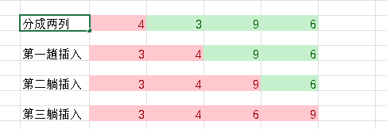
图5 插入排序流程图

伪代码
# 插入排序函数，对数组 arr 进行排序
function insertionSort(arr):
# 获取数组的长度
n = arr.length
# 外层循环，从第二个元素开始，将其插入到前面已排序的部分
for i from 1 to n - 1:
# 记录当前要插入的元素
key = arr[i]
# 初始化一个指针 j，指向当前元素的前一个元素
j = i - 1
# 当 j 大于等于 0 且前一个元素大于当前要插入的元素时
while j >= 0 and arr[j] > key:
# 将前一个元素后移一位
arr[j + 1] = arr[j]
# j 指针向前移动一位
j = j - 1
# 将当前元素插入到正确的位置
arr[j + 1] = key

外循环变量 i 从 1 开始，每次递增 1，直到 n - 1。在每一轮中，arr[i] 就是当前要插入到已排序部分的未排序元素。内循环将当前选取的未排序元素（base）插入到已排序部分的正确位置。

性能分析
时间效率：
（1）一般情况时间复杂度分析
插入排序包含两层嵌套循环。外循环从 1 到 n - 1，共执行 n - 1 次。对于外循环的每一次迭代，内循环的执行次数取决于当前未排序元素需要移动的位置。
最坏情况：当数组是逆序排列时，内循环的执行次数达到最多。对于第 i 个元素，内循环需要比较和移动 i 次。因此，总的比较和移动次数为 1 + 2 +… + (n - 1) = n(n -1)/2。根据大 θ表示法，忽略常数系数和低阶项，插入排序在最坏情况下的时间复杂度为 θ (n²)。
平均情况：假设数组元素是随机排列的，每个元素平均需要移动已排序部分长度的一半。所以平均时间复杂度也是 O(n²)。
（2）最好情况时间复杂度分析
如果数组已经是有序的，那么对于每个元素，内循环只需要进行一次比较，就会发现不需要移动元素。此时，外循环执行 n - 1 次，每次内循环只进行一次比较，所以最好情况下的时间复杂度为 O(n)。
（3）插入排序是一种稳定的排序算法。
空间效率：
- 插入排序只需要常数级的额外空间，只使用了几个额外的变量（如 key 和 j），不随数组长度的增加而增加额外的存储空间。因此，插入排序的空间复杂度为 θ (1)。

四、实验过程及内容：
1.就10——10000规模输入进行测试，得到如图运行结果
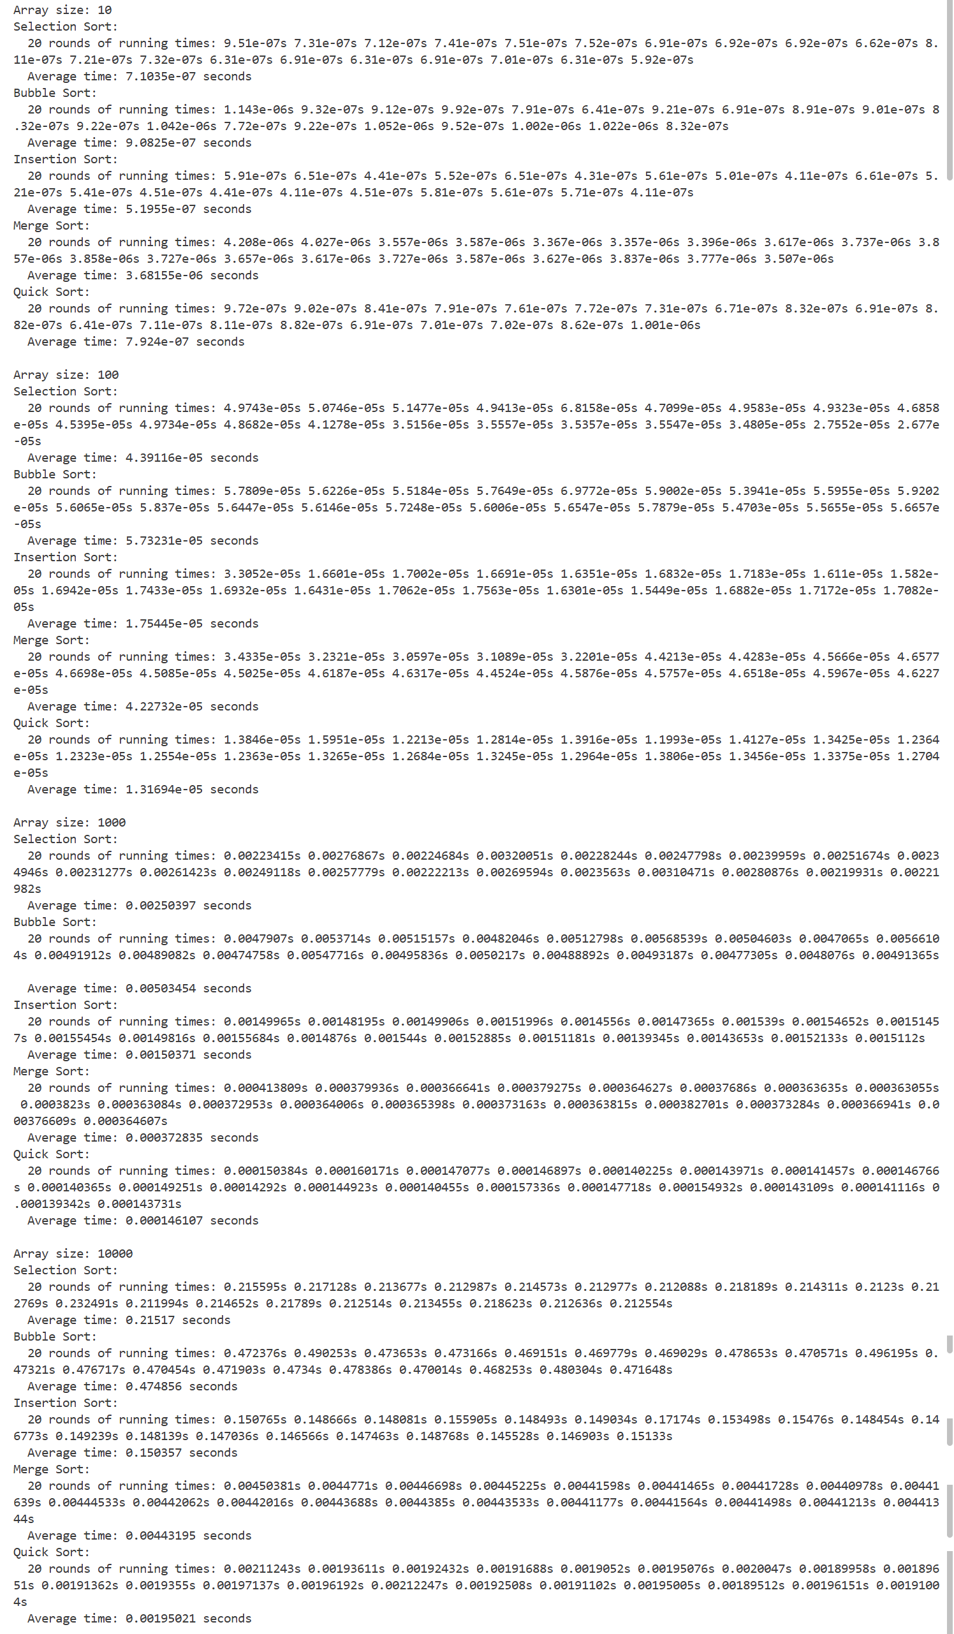
对相关数据进行结果统计，统计结果如下图
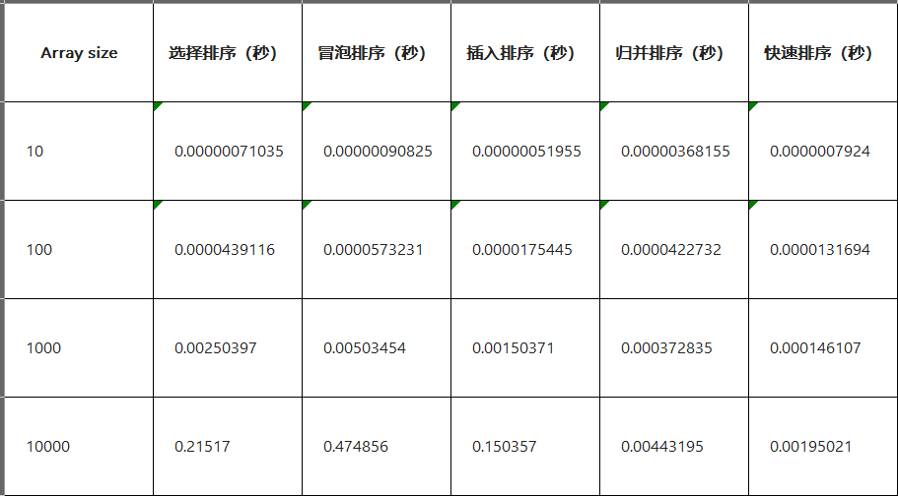
首先对输入规模为10-10000的样本进行运行时间绘图分析：
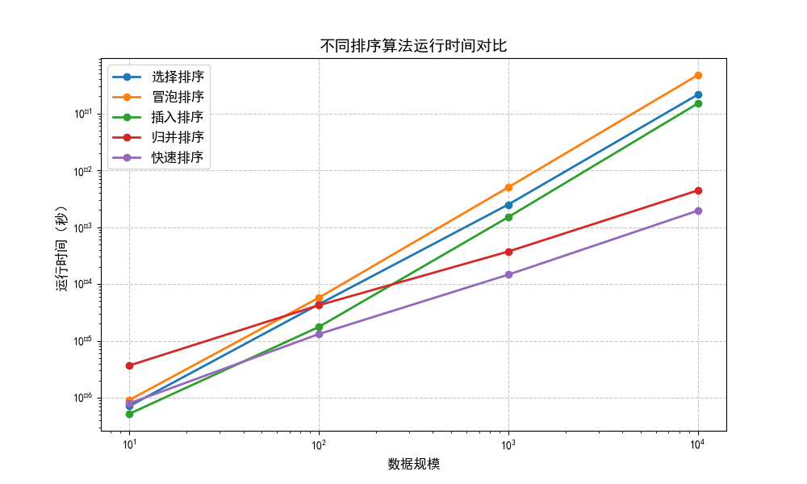
可以看到，在小输入样本下，归并排序的性能不如冒泡、选择、插入排序等算法；在输入规模量级为10²处开始改变，归并排序的性能开始优于以上三种排序算法；而快速排序性能一直较好。

再对输入量级为10w-50w的样本数据进行绘图分析
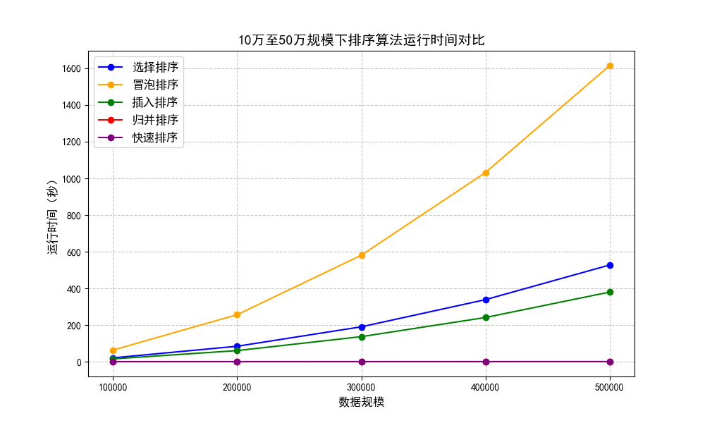
快速排序和归并排序在此图上数据显示不明显，我们就两者单独绘图分析：
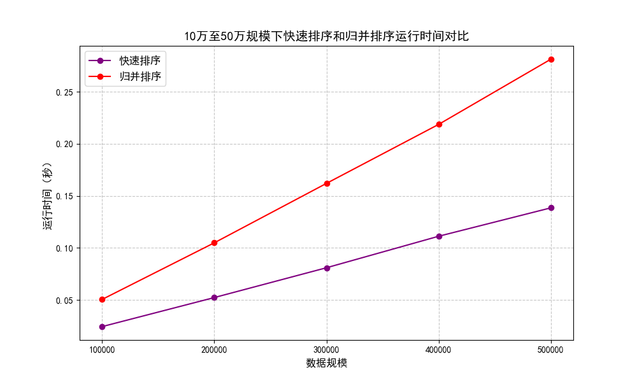
结合两图，我们得出结论：在大序列排序问题中，排序算法的效率：快速排序>归并排序>插入排序>选择排序>冒泡排序

- 选择排序
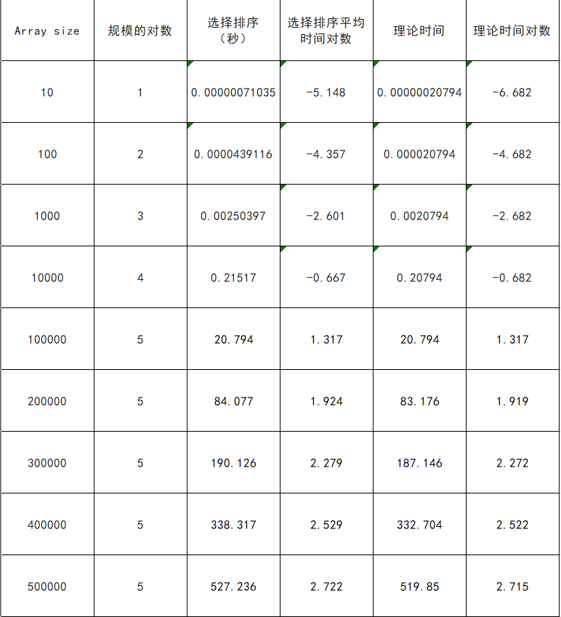
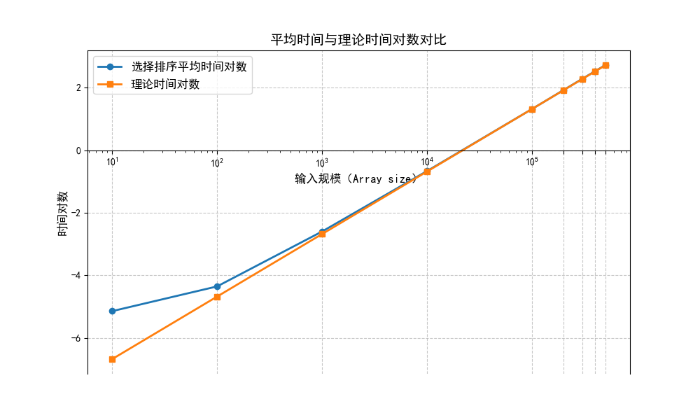
从时间上看，规模扩大10倍，运行时间基本上符合扩大100倍。这符合选择排序θ(n^2)的时间复杂度。可以看出，数组规模大于1000的时候，理论值和实际值曲线基本重合，基本符合选择排序θ(n^2)的时间复杂度。但是比1000规模小的却出现了理论与实际相差较大的问题。
但在小于参考点n=10000的规模下，偏差开始加大。比如在本次实验中的n=100时，理论与实验相差较大，其原因可能在于，排序外的其它开销，如函数调用的开销等“非排序开销”所占比重增大。
数据的偶然性。在数组规模较小的情况下，随机数产生的偶然性会大大增加，导致特殊情况的发生。观察规模为100时候的选择排序，其数据分布十分不均匀，证明了在规模较小的时候，受数据的偶然性影响十分之大，导致理论值与实际值有偏差

（2）冒泡排序
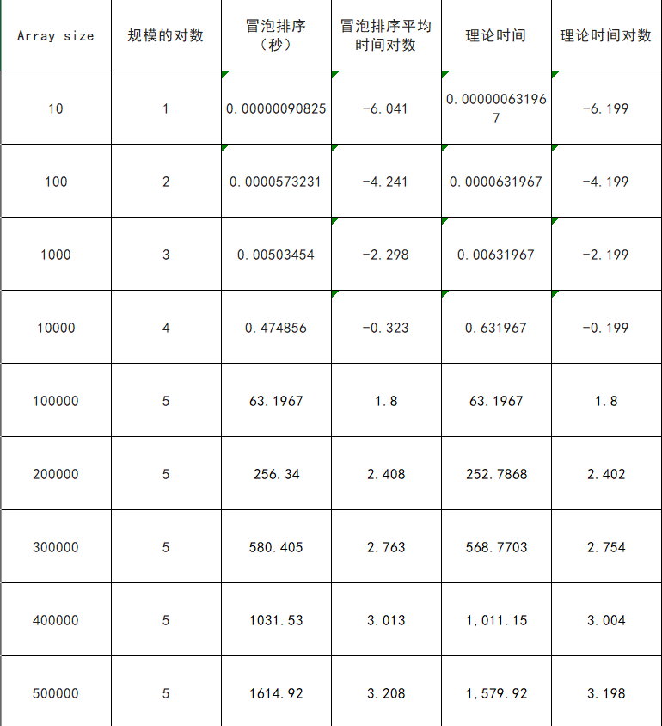
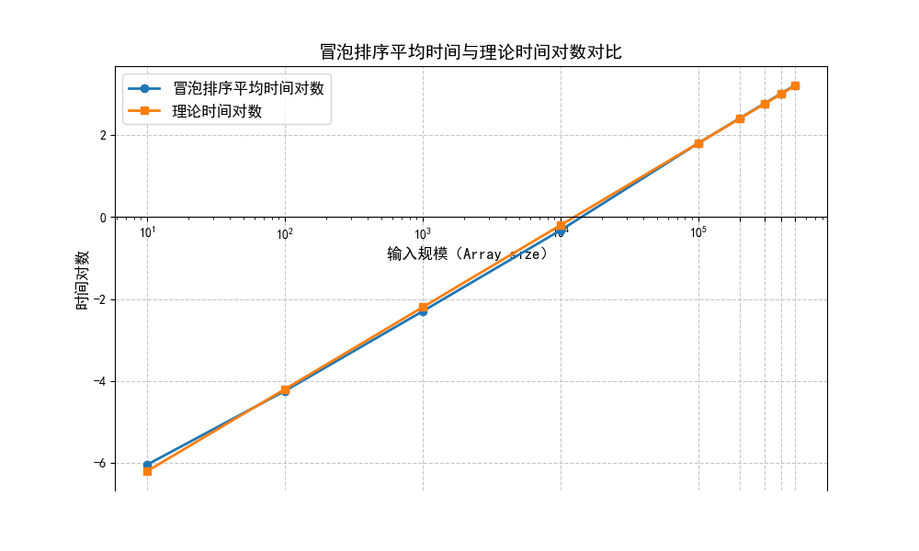
从图中可以看出，理论值和实际值曲线基本重合，基本符合冒泡排序θ(n^2)的时间复杂度。
数据的偶然性。在数组规模较小的情况下，随机数产生的偶然性会大大增加，导致特殊情况的发生。我观察规模为100时候的数据发现，在数组的倒数几组，有几组异常值的出现，他们的值过低，导致整体平均值降低，导致理论值与实际值有较大偏差

（3）插入排序
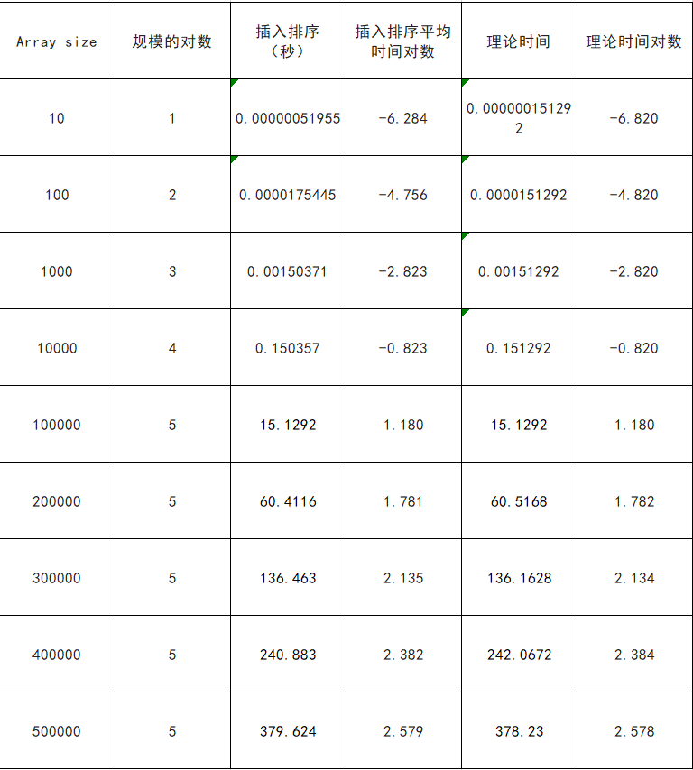
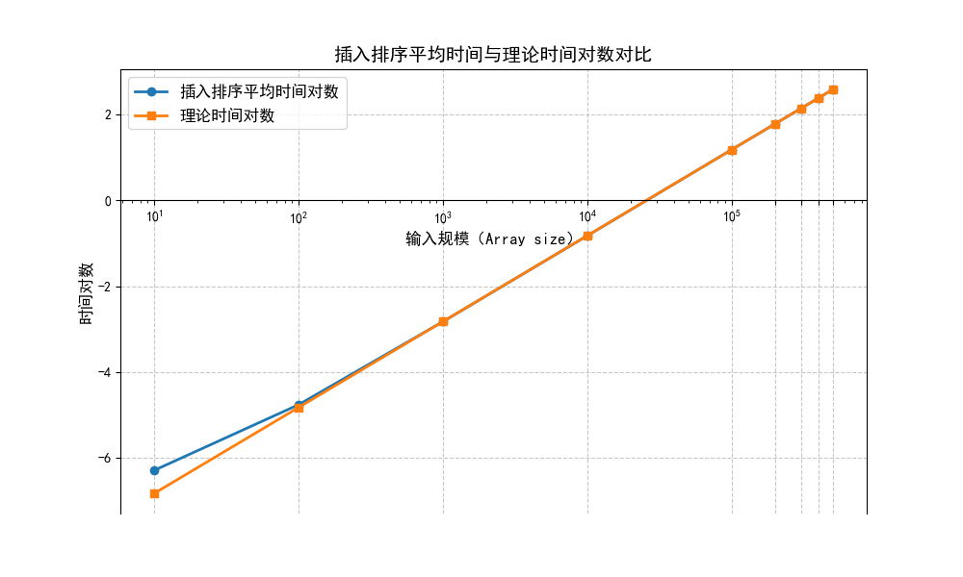
从时间上看，规模扩大10倍，运行时间应该扩大100倍。
从图中可以看出，数组规模大于100的时候，理论值和实际值曲线基本重合，基本符合插入排序θ(n^2)的时间复杂度。但是比100规模小的却出现了理论与实际相差较大的问题。
其原因可能在于，排序外的其它开销，如函数调用的开销等“非排序开销”所占比重增大。
也有可能是电脑环境影响，我在测试时候，电脑已经打开多天没有关闭，并且同时运行很多程序，可能会对测试事件造成影响。

（4）归并排序
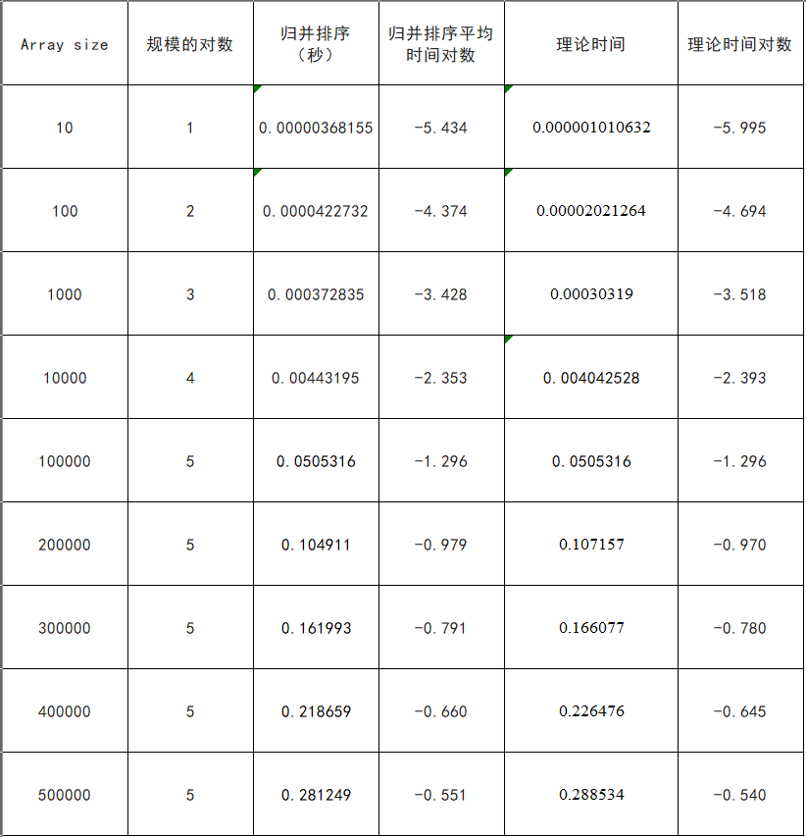
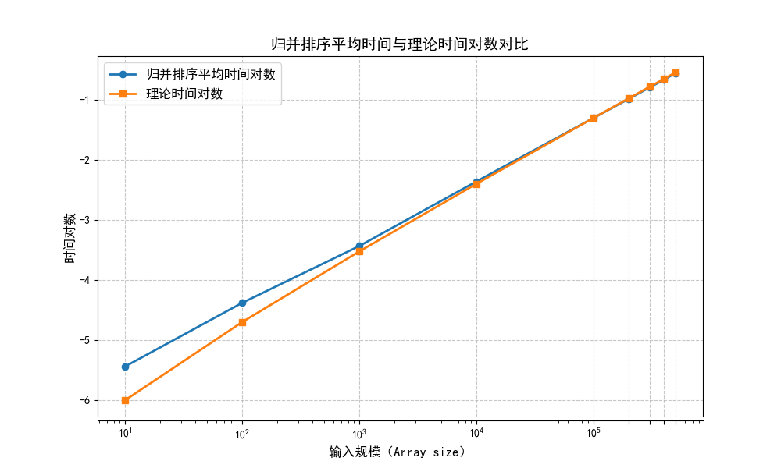
归并排序的时间复杂度为O(nlgn)，所以不同的规模增长，会有不同的时间增长倍数。增长n2/n1倍就会有n2logn2/(n1logn1)的增长
从图中可以看出，数组规模大于1000的时候，理论值和实际值曲线基本重合，基本符合归并排序O(nlgn)的时间复杂度。但是规模为10却出现了理论与实际相差较大的问题。
其原因可能在于，归并排序自身调用递归函数，而导致的时间增多。

（5）快速排序
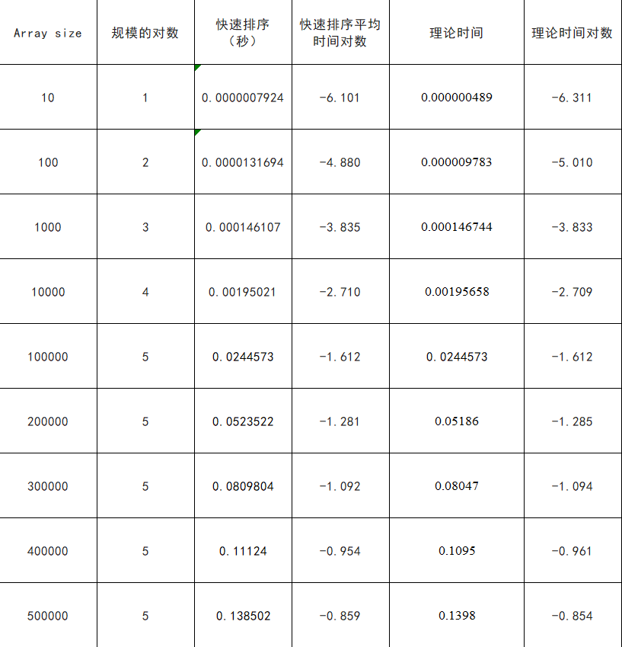
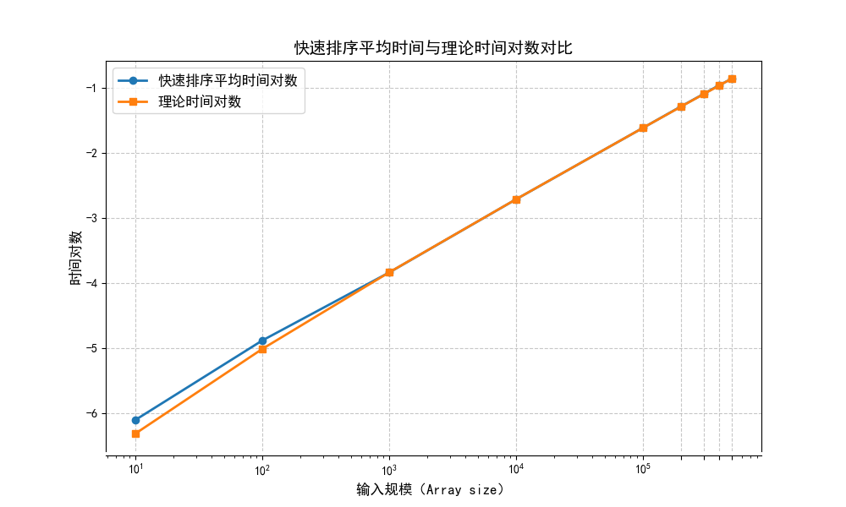
快速排序的时间复杂度为O(nlgn)，所以不同的规模增长，会有不同的时间增长倍数。增长n2/n1倍就会有n2logn2/(n1logn1)的增长
从图中可以看出，数组规模大于1000的时候，理论值和实际值曲线基本重合，基本符合归并排序O(nlgn)的时间复杂度。但是规模为10和100却出现了理论与实际相差较大的问题。
其原因可能在于，排序外的其它开销。由于快速排序是需要递归来实现的，在数据规模较小的时候，递归反而会花费更多的时间。

六、实验结论：
（1）由实验数据可以看出，冒泡排序，插入排序，选择排序，这三个时间复杂度为O（n²）时间增长速度非常快，远远超过了快速排序和归并排序这两个时间复杂度为O（nlogn）的。
（2）但是观察冒泡排序，插入排序，选择排序，这三个时间复杂度为O（n²），即使是相同的时间复杂度，其实际的运行时间也有较大的差异。这是因为冒泡排序在运行的过程中，每一轮内循环都需要执行元素比较和交换操作，即使在已经有序的部分仍然进行了比较。但是选择排序而在插入排序和选择排序中，内循环的操作次数通常较少，因为它们只关注未排序区间的最小元素或适当的插入位置。
（3）时间复杂度高不一定运行时间就慢。在规模较小的时候，比如图中的规模为10，冒泡排序，插入排序，选择排序的时间快过快速排序和归并排序
（4）选择排序、冒泡排序、插入排序的理论复杂度是 O(n²)，快排和归并排序的理论复杂度是O(nlogn)。
（5）对数级别的算法，快速排序，归并排序之所以快，是因为他们使用了分块的思想，在处理大数据量时候，这是一种很好的方式
（6）在选择相应的算法的时候，不能仅考虑其时间复杂度，还得考虑数据的规模，在小规模的数据里，冒泡/选择/插入也是不错的选择

指导教师批阅意见：

成绩评定：

指导教师签字：

年 月 日
备注：
注：1、报告内的项目或内容设置，可根据实际情况加以调整和补充。
2、教师批改学生实验报告时间应在学生提交实验报告时间后10日内。

